Building a Healthy future for all!

THƯ MỜI BÁO GIÁ

CUNG CẤP ĐỒ DÙNG NỘI THẤT VÀ HỌC LIỆU CAN THIỆP TẠI THỪA THIÊN HUẾ, QUẢNG NAM

Kính gửi Quý đơn vị!
Trung tâm Sáng kiến Sức khỏe và Dân số (C.CIHP) là một tổ chức khoa học kỹ thuật ngoài công lập được thành lập năm 2008 trực thuộc Liên hiệp hội Khoa học và Kỹ thuật Việt Nam (VUSTA).
CCIHP đang thực hiện dự án Hòa nhập 1 “Hỗ trợ cải thiện chất lượng sống của người khuyết tật (NKT) tại các tỉnh bị phun rải nặng chất da cam” tại ba tỉnh miền trung là Quảng Trị, Thừa Thiên Huế, Quảng Nam. Dự án do Cơ quan Phát triển Quốc tế Hoa kỳ (USAID) tài trợ và Trung tâm hành động quốc gia khắc phục hậu quả chất độc hóa học và môi trường (NACCET) trực thuộc Bộ Quốc phòng là cơ quan chủ quản.
Dự án Hòa nhập 1 hiện có nhu cầu tìm kiếm đơn vị cung ứng các đồ dùng nội thất và học liệu can thiệp để phục vụ các hoạt động dự án với danh mục hàng hóa, quy cách và số lượng như sau:

Thông tin yêu cầu chung
- Địa điểm giao hàng và bảo hành tại các địa bàn thị xã Điện Bàn (Quảng Nam), huyện Đại Lộc (Quảng Nam) và thành phố Huế
- Chế độ bảo hành tối thiểu 12 tháng, ưu tiên bảo hành 24-36 tháng (không áp dụng với học liệu can thiệp)
- Có năng lực cung ứng các mặt hàng và bảo hành, như yêu cầu nêu trên
- Bắt buộc có tư cách pháp nhân để ký kết hợp đồng kinh tế và xuất hoá đơn tài chính cho hàng hoá.
- Cung cấp chứng nhận xuất xứ hàng hóa (C/O) được ghi trong hợp đồng kí kết (không áp dụng với học liệu can thiệp)
- Báo giá đã bao gồm các chi phí khác như thuế VAT, bảo hành, chi phí giao nhận, lắp đặt (nếu có).
- Báo giá phải có giá trị ít nhất 30 ngày kể từ ngày hết hạn nộp báo giá

Building a Healthy future for all!

- Báo giá các lựa chọn sản phẩm đáp ứng nhiều nhất có thể tới yêu cầu kỹ thuật như trong mô tả chi tiết dưới đây, và có thể đưa ra nhiều hơn một chủng loại
– nhãn hàng sản phẩm để lựa chọn.

Quy cách hàng hoá và số lượng

Tên sản phẩm | Mô tả chi tiết | Số lượng
Bộ bàn ghế cá nhân | 1 bàn - 1 ghế bằng gỗ cao su, kích thước Bàn: DxRxC - 100x50x75cm; Ghế: Rộng x Sâu x Cao x Độ sâu chỗ ngồi x Chiều cao ghế ngồi: 45x48x80x38x45cm)  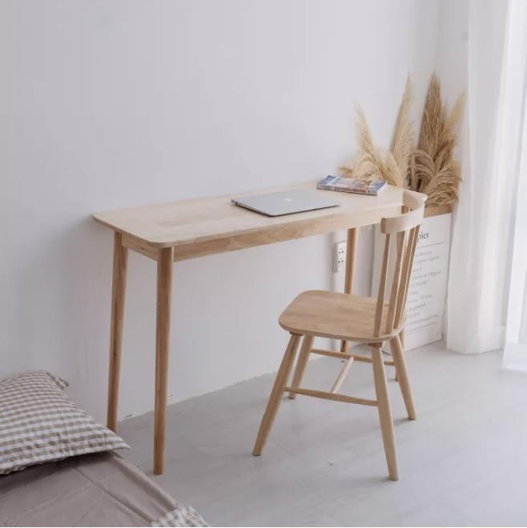 | 6 bộ, trong đó 3 bộ giao ở Tp Huế, 3 bộ giao ở Đại Lộc (Quảng Nam)
Kệ gỗ 3 tầng | Kích thước R650 x C120 x S25 Chất liệu: Gỗ cao su | 6 bộ, trong đó 3 bộ giao ở Tp Huế, 3 bộ giao ở Đại Lộc (Quảng Nam)
Vách ngăn | - Sử dụng khung thép hộp chính kích thước: 30x60x1,2ly  - Thanh ngang bằng thép hộp 20x20x1,2ly,  - Đóng xương gỗ MDF và hoàn thiện bề mặt bằng ván MDF phủ Melamin chống ẩm Thái Lan.  - Ván MDF ốp 2 mặt, khung xương đan ô 90*1200. Chiều dài 1 vách 7.2m, 2 vách ngang 4.8m. Chiều cao 3 m. viền nhôm. | 50.4 m2 lắp đặt ở Đại Lộc (Quảng Nam)

Building a Healthy future for all!

Tên sản phẩm | Mô tả chi tiết | Số lượng
 | 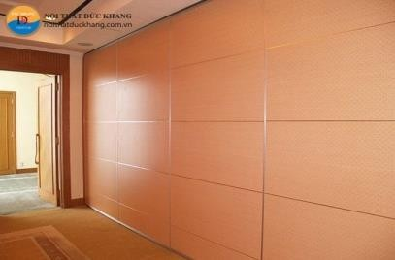
Thảm ghép (tấm lót nền) | 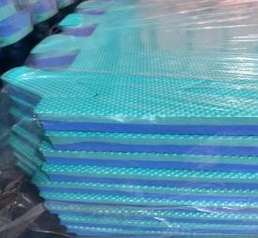 | 36m2 giao ở Đại Lộc (Quảng Nam)
Cửa phòng | Chất liệu composite giả gỗ  Kích thước: cao 2,2m. rộng 0.8m, dày 8cm | 3 cái giao ở Đại Lộc (Quảng Nam)
Tủ đựng đồ | Tủ có kính (Tủ gương sắt TU08 sơn tĩnh điện khoang, cánh kính lùa khung thép, có 3 đợt di động KT: 915x450x1830mm; hoặc tương tự  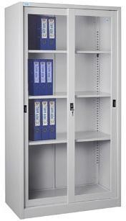 | 6 cái, trong đó 3 cái giao ở Tp Huế, 3 cái giao ở Đại Lộc (Quảng Nam)
Bộ bàn ghế đơn | Mỗi bộ 1 bàn, 2 ghế  Bàn gỗ cao su, chân bằng sắt gấp gọn: DxRxC:90 x 48 x 52cm;  Ghế nhựa đúc một màu 38.5x44x55/67cm | 6 bộ, trong đó 3 bộ giao ở Tp Huế, 3 bộ giao ở Đại Lộc (Quảng Nam)

Building a Healthy future for all!

Tên sản phẩm | Mô tả chi tiết | Số lượng
 | 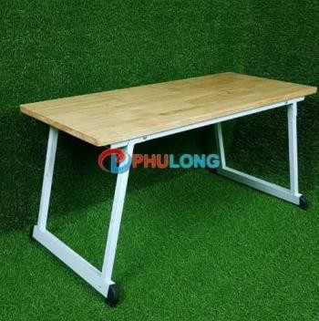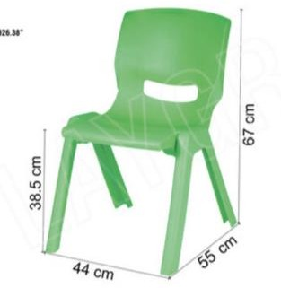
Bộ sách tư duy cho bé | 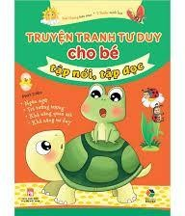 | 6 bộ, trong đó 3 bộ giao ở Tp Huế, 3 bộ giao ở Đại Lộc (Quảng Nam)
Bộ sách thư viện hình ảnh cho bé | 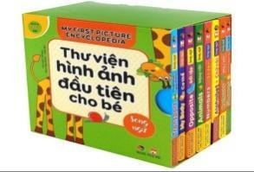 | 6 bộ, trong đó 3 bộ giao ở Tp Huế, 3 bộ giao ở Đại Lộc (Quảng Nam)
Bộ sách bóc dán Montessori | 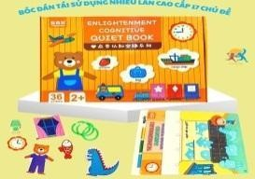 | 6 bộ, trong đó 3 bộ giao ở Tp Huế, 3 bộ giao ở Đại Lộc (Quảng Nam)

Building a Healthy future for all!

Tên sản phẩm | Mô tả chi tiết | Số lượng
Bộ flash card theo chủ đề | 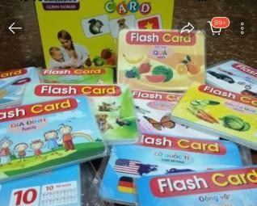  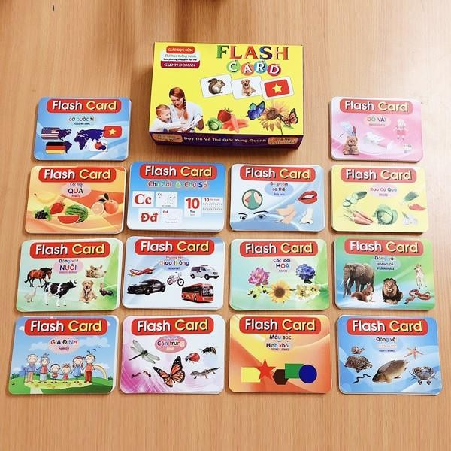 | 7 bộ, trong đó 3 bộ giao ở Tp Huế, 3 bộ giao ở Đại Lộc (Quảng Nam), 1 bộ giao ở Điện Bàn (Quảng Nam)
Đồng hồ đồ chơi kim chỉ số | 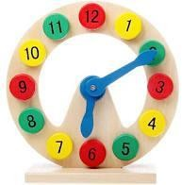 | 7 cái, trong đó 3 cái giao ở Tp Huế, 3 cái giao ở Đại Lộc (Quảng Nam), 1 bộ giao ở Điện Bàn (Quảng Nam)
Đồ chơi xe cầu trượt 4 tầng bằng gỗ | 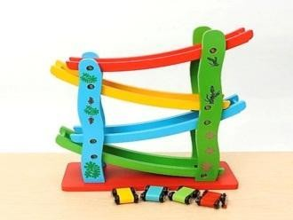 | 7 bộ, trong đó 3 bộ giao ở Tp Huế, 3 bộ giao ở Đại Lộc (Quảng Nam), 1 bộ giao ở Điện Bàn (Quảng Nam)
Thả bóng xoay tròn | 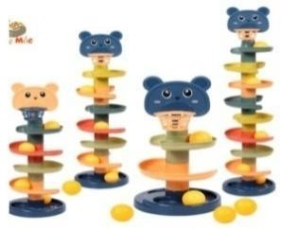 | 6 bộ, trong đó 3 bộ giao ở Tp Huế, 3 bộ giao ở Đại Lộc (Quảng Nam)

Building a Healthy future for all!

Tên sản phẩm | Mô tả chi tiết | Số lượng
Xe ô tô đồ chơi cho bé | 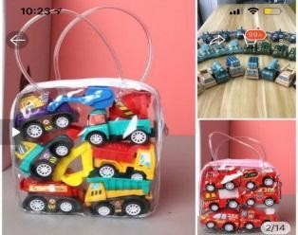 | 8 bộ, trong đó 3 bộ giao ở Tp Huế, 3 bộ giao ở Đại Lộc (Quảng Nam), 2 bộ giao ở Điện Bàn (Quảng Nam)
Bộ Lego đồ chơi cho bé | 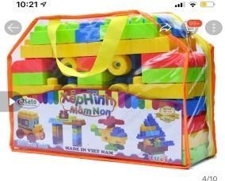 | 6 bộ, trong đó 3 bộ giao ở Tp Huế, 3 bộ giao ở Đại Lộc (Quảng Nam)
Bộ đồ chơi cắt bánh sinh nhật | 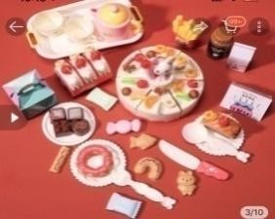 | 6 bộ, trong đó 3 bộ giao ở Tp Huế, 3 bộ giao ở Đại Lộc (Quảng Nam)
Đồ chơi thả hình đập bóng bằng gỗ | 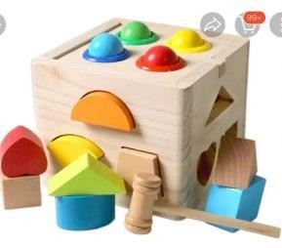 | 7 bộ, trong đó 3 bộ giao ở Tp Huế, 3 bộ giao ở Đại Lộc (Quảng Nam), 1 bộ giao ở Điện Bàn (Quảng Nam)
Đồ chơi ú òa POP UP | 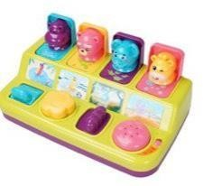 | 7 bộ, trong đó 3 bộ giao ở Tp Huế, 3 bộ giao ở Đại Lộc (Quảng Nam), 1 bộ giao ở Điện Bàn (Quảng Nam)

Building a Healthy future for all!

Tên sản phẩm | Mô tả chi tiết | Số lượng
Đồ chơi đất sét nấu ăn | 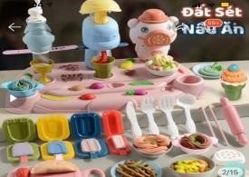 | 6 bộ, trong đó 3 bộ giao ở Tp Huế, 3 bộ giao ở Đại Lộc (Quảng Nam)
Bảng núm gỗ nhiều chủ đề: con vật, hoa quả, phương tiện giao thông… | 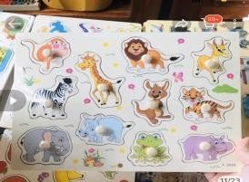 | 36 cái, trong đó 18 cái giao ở Tp Huế, 18 cái giao ở Đại Lộc (Quảng Nam)
Bộ nam châm xếp hình | 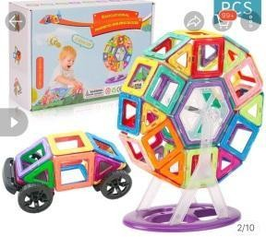 | 7 bộ, trong đó 3 bộ giao ở Tp Huế, 3 bộ giao ở Đại Lộc (Quảng Nam), 1 bộ giao ở Điện Bàn (Quảng Nam)
Bộ câu cá | 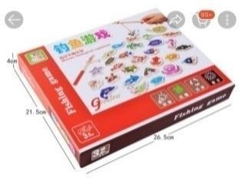 | 6 bộ, trong đó 3 bộ giao ở Tp Huế, 3 bộ giao ở Đại Lộc (Quảng Nam)

Building a Healthy future for all!

Tên sản phẩm | Mô tả chi tiết | Số lượng
Bộ nấu ăn giả vờ | 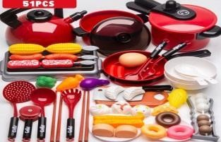 | 7 bộ, trong đó 3 bộ giao ở Tp Huế, 3 bộ giao ở Đại Lộc (Quảng Nam), 1 bộ giao ở Điện Bàn (Quảng Nam)
Bộ đồ chơi bác sĩ | 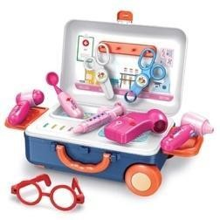 | 8 bộ, trong đó 3 bộ giao ở Tp Huế, 3 bộ giao ở Đại Lộc (Quảng Nam), 2 bộ giao ở Điện Bàn (Quảng Nam)
Bộ đồ chơi gỗ đập hình chuột có kèm theo đàn | 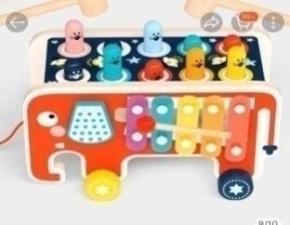 | 6 bộ, trong đó 3 bộ giao ở Tp Huế, 3 bộ giao ở Đại Lộc (Quảng Nam)
Đồ chơi Mr Khoai Tây mắt mũi miệng | 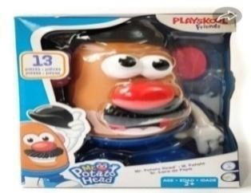 | 6 bộ, trong đó 3 bộ giao ở Tp Huế, 3 bộ giao ở Đại Lộc (Quảng Nam)
Bộ đồ chơi thú 58 chi tiết mô hình con vật bằng nhựa an toàn giúp bé nhận biết thế giới xung quanh | 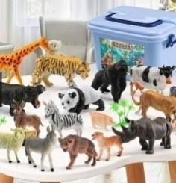 | 9 bộ, trong đó 3 bộ giao ở Tp Huế, 3 bộ giao ở Đại Lộc (Quảng Nam), 3 bộ giao ở Điện Bàn (Quảng Nam)

Building a Healthy future for all!

Tên sản phẩm | Mô tả chi tiết | Số lượng
Đoàn tàu chữ và số | 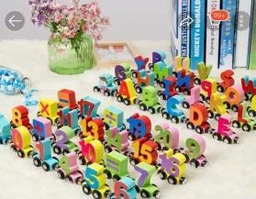 | 6 bộ, trong đó 3 bộ giao ở Tp Huế, 3 bộ giao ở Đại Lộc (Quảng Nam)
Hình khối thả trụ | 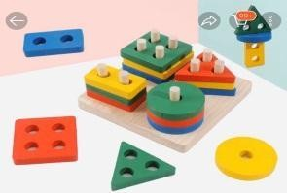 | 6 bộ, trong đó 3 bộ giao ở Tp Huế, 3 bộ giao ở Đại Lộc (Quảng Nam)
Đồ chơi cướp biển | 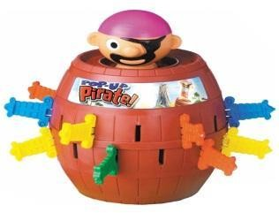 | 7 bộ, trong đó 3 bộ giao ở Tp Huế, 3 bộ giao ở Đại Lộc (Quảng Nam), 1 bộ giao ở Điện Bàn (Quảng Nam)
Xếp hình trụ gỗ giảm dần | 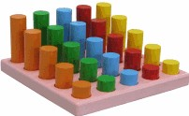 | 7 bộ, trong đó 3 bộ giao ở Tp Huế, 3 bộ giao ở Đại Lộc (Quảng Nam), 1 bộ giao ở Điện Bàn (Quảng Nam)
Bảng đếm số/chữ | 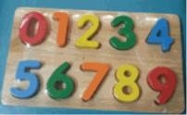 | 6 bộ, trong đó 3 bộ giao ở Tp Huế, 3 bộ giao ở Đại Lộc (Quảng Nam)

Building a Healthy future for all!

Tên sản phẩm | Mô tả chi tiết | Số lượng
Bộ chữ cái và số bằng gỗ hoặc nhựa đơn giản | 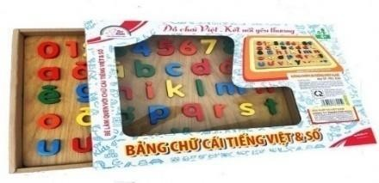 | 6 bộ, trong đó 3 bộ giao ở Tp Huế, 3 bộ giao ở Đại Lộc (Quảng Nam)
Bộ tìm 24 cặp phù hợp | 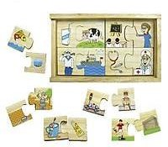 | 6 bộ, trong đó 3 bộ giao ở Tp Huế, 3 bộ giao ở Đại Lộc (Quảng Nam)
Bộ học số | 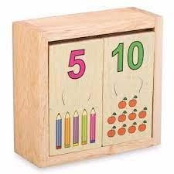 | 7 bộ, trong đó 3 bộ giao ở Tp Huế, 3 bộ giao ở Đại Lộc (Quảng Nam), 1 bộ giao ở Điện Bàn (Quảng Nam)
Bộ 6 hình cơ bản | 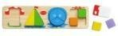 | 6 bộ, trong đó 3 bộ giao ở Tp Huế, 3 bộ giao ở Đại Lộc (Quảng Nam)
Ghép hình 10 con vật | 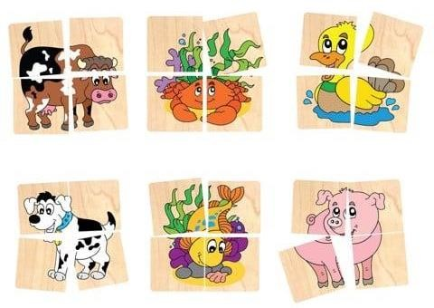 | 7 bộ, trong đó 3 bộ giao ở Tp Huế, 3 bộ giao ở Đại Lộc (Quảng Nam), 1 bộ giao ở Điện Bàn (Quảng Nam)

Building a Healthy future for all!

Tên sản phẩm | Mô tả chi tiết | Số lượng
Đồ chơi xếp hình khối | 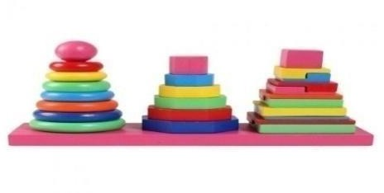 | 7 bộ, trong đó 3 bộ giao ở Tp Huế, 3 bộ giao ở Đại Lộc (Quảng Nam), 1 bộ giao ở Điện Bàn (Quảng Nam)
Bộ đồ chơi cắt trái cây | 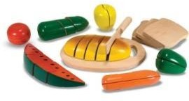 | 9 bộ, trong đó 3 bộ giao ở Tp Huế, 3 bộ giao ở Đại Lộc (Quảng Nam), 3 bộ giao ở Điện Bàn (Quảng Nam)
Đồ chơi trí tuệ bằng gổ xếp chữ hoặc số, hình khối cho trẻ | 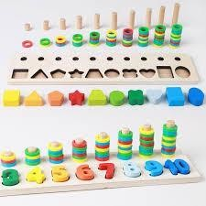 | 6 bộ, trong đó 3 bộ giao ở Tp Huế, 3 bộ giao ở Đại Lộc (Quảng Nam)
Bộ đồ chơi cắt ghép hoa quả, thức ăn nhanh cho bé | 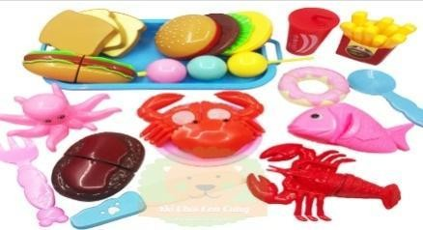 | 7 bộ, trong đó 3 bộ giao ở Tp Huế, 3 bộ giao ở Đại Lộc (Quảng Nam), 1 bộ giao ở Điện Bàn (Quảng Nam)

Building a Healthy future for all!

Tên sản phẩm | Mô tả chi tiết | Số lượng
Đàn organ cao cấp cho bé | 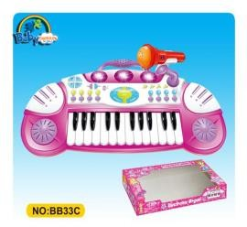 | 6 bộ, trong đó 3 bộ giao ở Tp Huế, 3 bộ giao ở Đại Lộc (Quảng Nam)
Trò chơi tìm hình con vật giống nhau bằng gỗ, chơi lật hình | 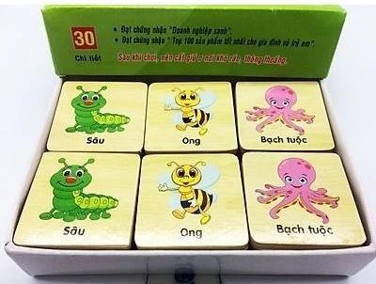 | 6 bộ, trong đó 3 bộ giao ở Tp Huế, 3 bộ giao ở Đại Lộc (Quảng Nam)
Hộp đựng đồ chơi bằng nhựa (25x15) | 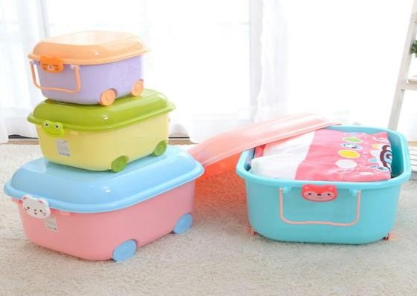 | 180 hộp, trong đó 90 hộp giao ở Tp Huế, 90 hộp giao ở Đại Lộc (Quảng Nam)
Bảng hiệu phòng ST (mica, kích thước A3) | Chất liệu mica, kích thước A3 | 6 cái, trong đó 3 cái giao ở Tp Huế, 3 cái giao ở Đại Lộc (Quảng Nam)
Đu quay | Đường kính 140cm, khung sắt sơn tĩnh điện | 1 cái giao ở Điện Bàn (Quảng Nam)

Building a Healthy future for all!

Tên sản phẩm | Mô tả chi tiết | Số lượng
 | 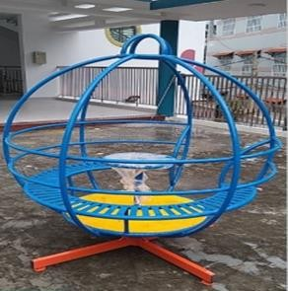
Đu quay nhập khẩu | Đường kính 105cm, hàng nhập khẩu , nhựa đúc HDPE, khung sắt sơn tĩnh điện  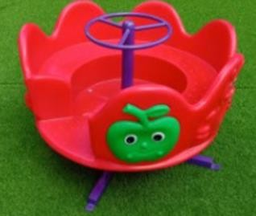 | 1 cái giao ở Điện Bàn (Quảng Nam)
Thú nhún lò xo | Kích thước: D80*R50*C75cm.  Chất liệu: Chân đế chất liệu sắt sơn tĩnh điện không gỉ sét , nhựa loại thực phẩm màu, bề mặt mịn, an toàn và môi trường bảo vệ.  Màu sắc Phối các màu  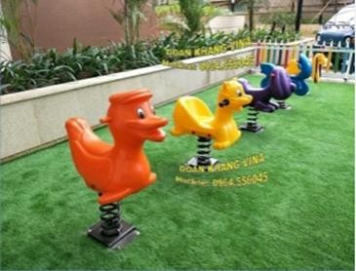 | 1 cái giao ở Điện Bàn (Quảng Nam)

Building a Healthy future for all!

Tên sản phẩm | Mô tả chi tiết | Số lượng
Bập bênh | Dài 3m, rộng 0.4 m, cao 0.6. Đòn bập bênh bằng sắt ống Ø110 dầy 1,8mm, và sắt ống Ø32, Ø27 dầy 1.4mm mạ kẽm, đế bằng sắt tấm, lò xo Ø125mm cao 250mm, dây lò xo Ø18mm, tất cả được sơn tĩnh điện ngoài trời. Ghế ngồi bằng nhựa LDPE đúc liền khối  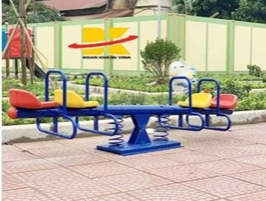 | 1 cái giao ở Điện Bàn (Quảng Nam)
Mái che khu vực sân chơi | Trụ dùng sắt tròn phi 90 dày 1,4ly ( 9 trụ ) khung kèo dùng thép hộp 30x30x1,4ly kèo cao 300mm đang thanh xéo bằng thép hộp vuông 2, bạc 5zem màu chỉ định. Kích thước: dài 12 m, rộng 10,2 m, cao 4m (tổng 122, 4 m2)  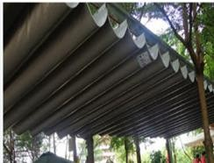 | 122,4 m2 giao ở Điện Bàn (Quảng Nam)
Bộ đồ chơi xếp hình lego | 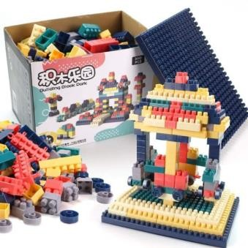 | 2 bộ giao ở Điện Bàn (Quảng Nam)

Building a Healthy future for all!

Tên sản phẩm | Mô tả chi tiết | Số lượng
Bộ thổi bong bóng xà phòng | 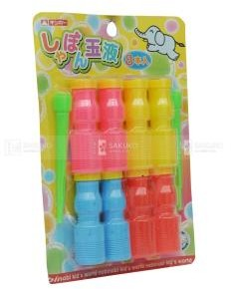 | 2 bộ giao ở Điện Bàn (Quảng Nam)
Đồ chơi con rắn | 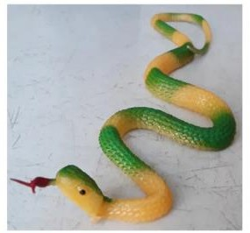 | 1 cái giao ở Điện Bàn (Quảng Nam)
Đồ chơi quả bóng | 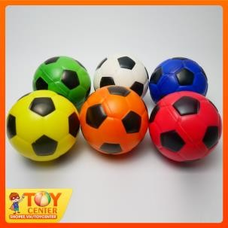 | 1 quả giao ở Điện Bàn (Quảng Nam)
Bộ que đè lưỡi | 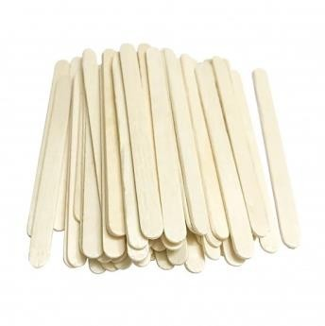 | 1 bộ giao ở Điện Bàn (Quảng Nam)

Building a Healthy future for all!

Tên sản phẩm | Mô tả chi tiết | Số lượng
Đồ chơi đèn pin | 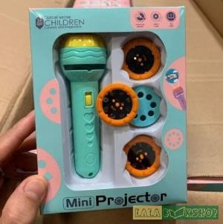 | 1 bộ giao ở Điện Bàn (Quảng Nam)
Bi lăn | 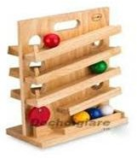 | 1 bộ giao ở Điện Bàn (Quảng Nam)
Đồ chơi bập bênh gỗ | 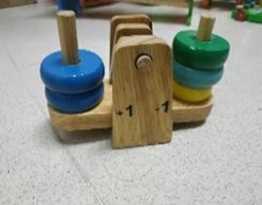 | 1 bộ giao ở Điện Bàn (Quảng Nam)
Bộ di chuyển khối | 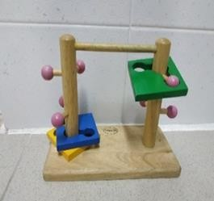 | 1 bộ giao ở Điện Bàn (Quảng Nam)
Bảng con | 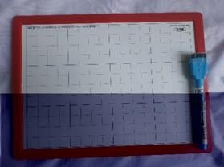 | 1 cái giao ở Điện Bàn (Quảng Nam)

Building a Healthy future for all!

Tên sản phẩm | Mô tả chi tiết | Số lượng
Đồ chơi phát nhạc | 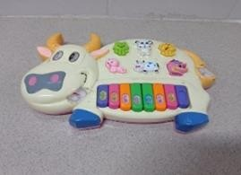 | 1 bộ giao ở Điện Bàn (Quảng Nam)
Thả hình con vật | 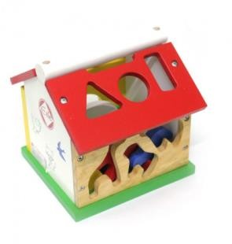 | 1 bộ giao ở Điện Bàn (Quảng Nam)
Đàn gỗ | 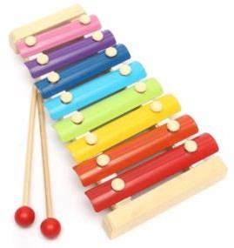 | 1 bộ giao ở Điện Bàn (Quảng Nam)
Đồ chơi điện thoại | 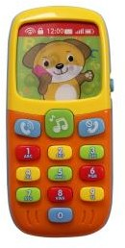 | 1 cái giao ở Điện Bàn (Quảng Nam)
Đồ chơi xếp chồng | 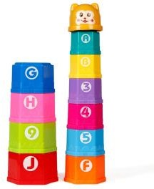 | 1 bộ giao ở Điện Bàn (Quảng Nam)

Building a Healthy future for all!

Tên sản phẩm | Mô tả chi tiết | Số lượng
Xe kéo điện thoại | 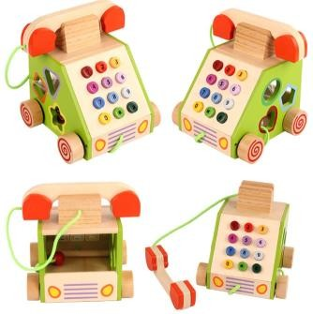 | 1 bộ giao ở Điện Bàn (Quảng Nam)
Chọn số | 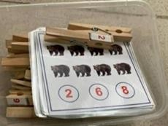 | 1 bộ giao ở Điện Bàn (Quảng Nam)
Đồ chơi ốc vít | 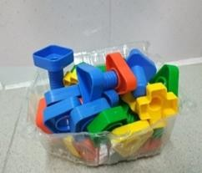 | 1 bộ giao ở Điện Bàn (Quảng Nam)
Búa đập thỏ | 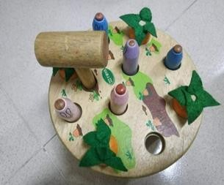 | 1 bộ giao ở Điện Bàn (Quảng Nam)
Cầu trượt bi | 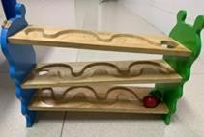 | 1 bộ giao ở Điện Bàn (Quảng Nam)

Building a Healthy future for all!

Tên sản phẩm | Mô tả chi tiết | Số lượng
Bộ đồ chơi gỗ sáng tạo | 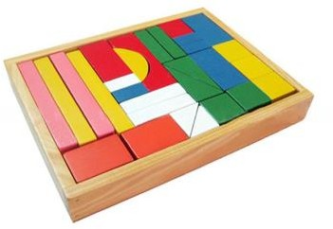 | 1 bộ giao ở Điện Bàn (Quảng Nam)
Hộp gỗ zikzak | 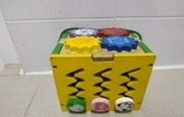 | 1 bộ giao ở Điện Bàn (Quảng Nam)
Chuông lắc | 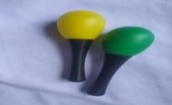 | 1 bộ giao ở Điện Bàn (Quảng Nam)
Búp bê | 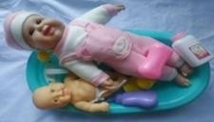 | 1 bộ giao ở Điện Bàn (Quảng Nam)
Đồ chơi xâu hạt | 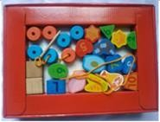 | 1 bộ giao ở Điện Bàn (Quảng Nam)

Building a Healthy future for all!

Đánh giá và chọn lựa các đơn vị:
Báo giá của các đơn vị được đánh giá và lựa chọn dựa trên các tiêu chí sau:
- Thông số kỹ thuật hàng hóa: 40%.
- Báo giá cạnh tranh: 45%
- Chế độ bảo hành linh hoạt và điều kiện thanh toán phù hợp: 15%

Thời hạn nộp báo giá:
Trước 17h ngày 30/7/2023 theo địa chỉ email: tmphuong@ccihp.org

Hướng dẫn về hồ sơ báo giá bao gồm:
- Giấy đăng ký kinh doanh của đơn vị (bản chụp/ scan).
- Báo giá chi tiết hàng hóa kèm hình ảnh và điều kiện bảo hành, giao hàng, thanh toán.

Trân trọng!

